
Stemmevanskeligheder
Logopædisk undervisning

Information


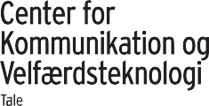

Hvis du har stemmevanskeligheder

- Hæshed
Eksempler på stemmevanskeligheder
- Upålidelig stemme
- Anstrengt stemme og stemme- træthed
- For svag stemme og stemmesvigt
- Ømhed og ubehag i halsen
- Klumpfornemmelse i halsen
- Rømme- og hostetrang
- Gener efter operation i halsområdet

Stemmevanskeligheder kan betyde, at man får svært ved at klare sit arbejde eller andre dele af sin tilvæ- relse.
Logopædisk undervisning på Center for Kommunikation og Velfærdsteknologi (CKV)
- Henvend dig til din praktiserende
øre-næse-halslæge og få foretaget en første undersøgelse.
- Hvis lægen finder behov for det, henviser han dig til yderligere undersøgelse i Stemme- ambulatoriet på OUH i Odense og eller evt. OUH i Svendborg
- Her vurderer en logopæd (talepædagog) og en foniater (øre- næse-halslæge med særlig viden om stemmer) stemmeproblemet og visiterer til lægelig behandling og/eller stemmeundervisning.

Årsag

Årsagerne til stemmevanskeligheder
kan være mange. Normalt taler vi om to hovedkategorier:
- Organiske årsager
Forandringer på stemmelæberne
- f.eks. ødemdannelse (væske- ansamlinger), sangerknuder/ hævelser, betændelsestilstande eller lammelse af en stemmelæbe.
- Funktionelle årsager Uhensigtsmæssig brug eller overbelastning af stemmen.
Logopæder (talepædagoger) med speciale indenfor stemme- vanskeligheder.
Hvad tilbyder vi
At afhjælpe stemmeproblemer gennem eneundervisning eller evt. undervisning på mindre hold.

Undervisningen tilbydes typisk som 1 - 2 lektioner ugentligt i en kortere periode. Undervisningen tilbydes for borgere i Assens, Kerteminde, Langeland, Nyborg, Nordfyns og Ærø kommuner.

Mål for undervisningen
Hvad forventer vi

- At gøre stemmen så funktions-
dygtig som muligt til daglig eller til
specifik brug.
- At give brugerne mulighed for at ændre uhensigtsmæssige stemme- vaner.
- At du indgår i et regelmæssigt
undervisningsforløb.
- At du er interesseret i at arbejde med din stemme.
- At du i forløbet er indforstået med at afsætte tid til stemmeøvelser og tilvænning af nye vaner.
Hvor foregår undervisningen

Indhold

Afhængigt af diagnosen vil der blive
arbejdet med følgende områder:
- Information om hvordan stemmen fungerer
- Stemmeøvelser
- Vejrtrækning
- Holdning
- Afspænding
- Vurdering af behov for f.eks. stemmeforstærker
Center for Kommunikation og Velfærdsteknologi,
Heden 11, 5000 Odense C

Der er gratis parkering på pladserne rundt om bygningen, hvor det er anmærket Heden 7-11.
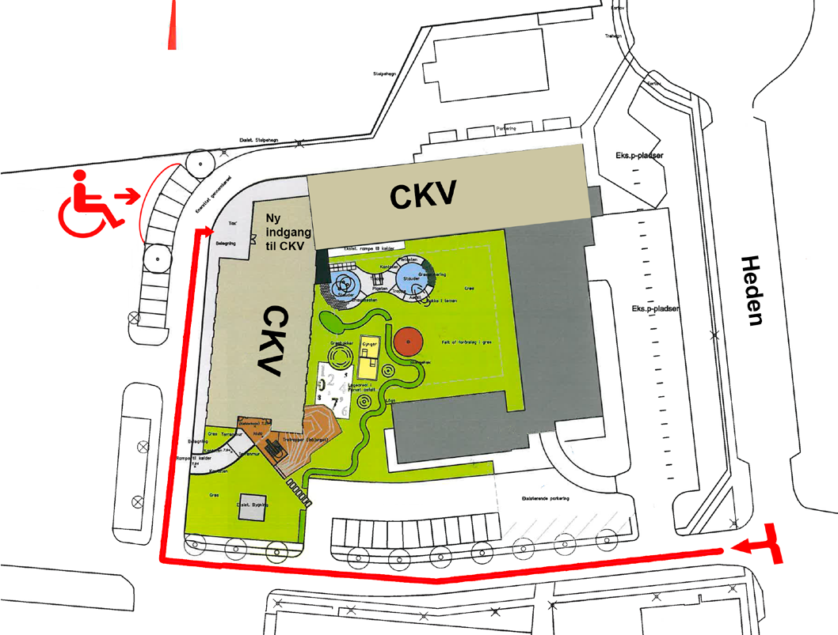
Parkering registreres elektronisk i receptionen på CKV. Husk at notere nummerplade/registreringsnr.
Smertecenter Syd,
OUH

Center for Kommunikation og Velfærdsteknologi (CKV) Heden 11
5000 Odense C
Tlf: 99 44 34 00, Mandag - fredag kl. 09.00 - 12.00
www.ckv.rsyd.dk

Om CKV
Center for Kommunikation og Velfærdsteknologi (CKV) er et center med specialister inden for tale-, høre-, syns-, mobilitets- og ikt-området.

Vi underviser og hjælper borgere, der har fået en funktionsnedsættelse. Vi underviser i kompenserende strategier og rådgiver og vejleder både borgere, pårørende og fagpersoner. Vi afprøver hjælpemidler og giver instruktion i brugen af dem.
Vi afholder også kurser.

I Taleafdelingen kan man få under- visning, hvis man har problemer med:

- Stemmen, hvis man eks. ofte er hæs.

- Stammen, børn og voksne.
- Sprog- eller talevanskeligheder efter en erhvervet hjerneskade, fx en blodprop i hjernen eller en hjerneblødning.

- Talevanskeligheder fordi man har Parkinsons Syge.

- Kommunikationen, hvis man er blevet laryngectomeret.

- Taleproblemer fordi man er blevet opereret i munden.

- Specifikke sproglige vanskeligheder
hos børn i 4 - 6 års alderen.

Undervisningen forudsætter, at din kommune har en aftale med os om undervisning. Målet er at forbedre sprog- og talefunktionen og dermed evnen til at kommunikere.
CKV/MAV/Folder/Tale/Stemmevanskeligheder 15 06 20

